

**Universidad Cenfotec**

Técnico en Desarrollo y Diseño Web

**Comunicación de Información en la Web**

Trabajo en Clase – Semana 2

Aplicación de contenido textual en páginas web

**Estudiante:**

Diana Ponce Faerron

**Profesores:**

Francisco Jiménez Bonilla.

**Setiembre 2024**

Tabla de contenido

Instrucciones 3

Análisis de contenido textual en páginas web 4

Sitios Web 4

1. Página 1 4

2. Página 2 5

3. Página 3 6

4. Página 4 7

6. Página 6 9

7. Página 7 10

8. Página 8 11

9. Página 9 12

10. Página 10 13

11. Página 11 14

12. Página 12 15

# Instrucciones

¿Cómo cambiar la información textual para que sea efectiva?

* Es un punto de vista 100% basado en el texto.
* Escribir los aspectos a corregir de cada punto usando Word.
* Finalmente, enviar el archivo al correo del docente y exponerlo en clase.

# Análisis de contenido textual en páginas web

## Sitios Web

### Página 1

Observaciones

* El titulo debe tener un tamaño más grande.
* Seguir la jerarquía de tamaño textual.
* Hay mucho texto, se podría sintetizar más.
* Uso viñetas las cuales podrían sustituirse por iconografías y disminuir el texto.
* Se podría distribuir el texto de mejor manera e intégralo con las imágenes.
* También es la parte del texto que parece hay enlaces, se podría mejorar al agregar un botón (call action) para ver más información y hacer la página más interactiva.
* A screenshot of a computer

  Description automatically generatedEl uso de mayúsculas no es el apropiado.

### Página 2

Observaciones:

* Uso de mayúsculas en el título, se podría sintetizar el titulo para hacerlo más conciso.
* Mucho texto en la primera columna, esto se podría resumir y agregar un botón (call action) donde se pueda leer más de las diferentes pruebas y lo que contine el programa.
* Uso de otro idioma en una columna lo que puede ser confuso.
* El tamaño de los textos de las columnas es muy pego lo que lo hace difícil de leer.
* Se podría distribuir de mejor manera y usar. Agregar un subtitulo y cards para hacer uso de las imágenes.

### Página 3

Observaciones

* El menú puede mejorar, no usar mayúsculas, cuidar de no agregar preguntas, opciones de menú podrían ser parte de una opción, mal uso de la tilde.
* El titulo está en mayúscula y su tamaño no es el adecuado.
* El texto del párrafo puede ser más sintetizado.
* El subtítulo es redundante.
* Eliminar el uso de viñetas y sustituirlo con iconografía y reducir texto.
* Se podría agregar un botón que lo lleve una página donde se detalle más la información.

### Página 4

Observaciones

* El menú puede mejorar, no usar mayúsculas, cuidar de no agregar preguntas, opciones de menú podrían ser parte de una opción, mal uso de la tilde.

1. **Página 5**

Observaciones

* Mal uso de signos de exclamación en el título.
* Faltan subtítulos.
* Hay mucho texto el cual podría sintetizarse y hacerlo más atractivo para el lector.
* Integrar las imágenes con el texto, es decir se podría acomodar de mejor manera para disminuir el texto.
* No hay una jerarquía de tamaño textual.
* Se implementa el uso de texto itálico el cual podría sustituirse con iconografías o un botón que lleve a una página donde hayan más de talles.
* 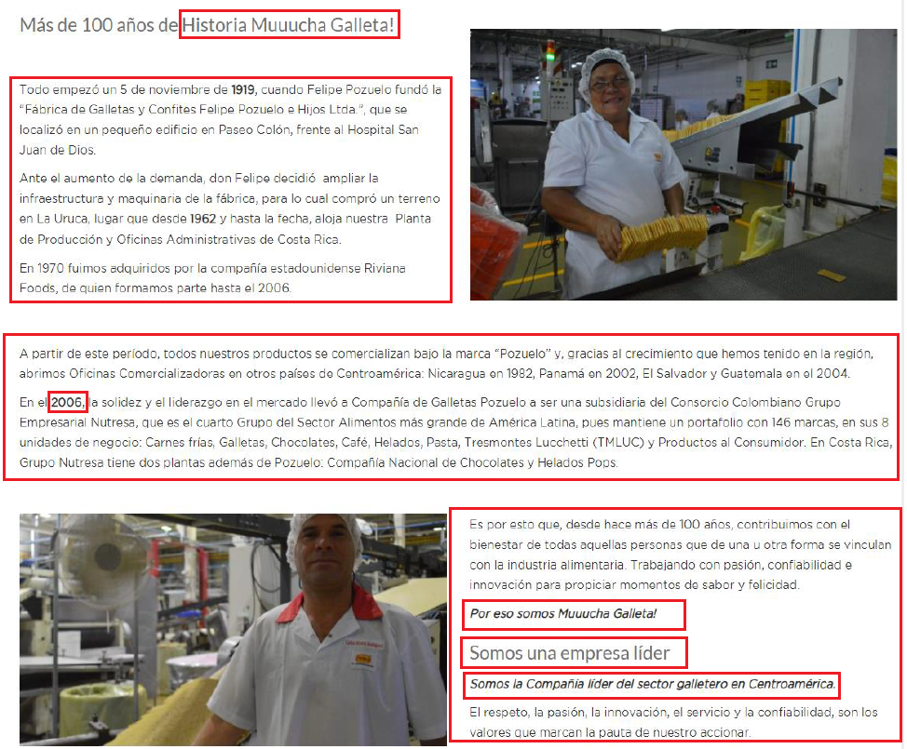La fuente parece no ser una fuente en el uso web.

### Página 6

Observaciones

* El título es muy extenso y varia su tamaño en algunas palabras.
* Uso de viñetas que podrían sustituirse con iconografías.
* El tamaño del texto es muy pequeño, hay uso de mayúscula en el mismo.
* El texto del botón debería ser más corto.

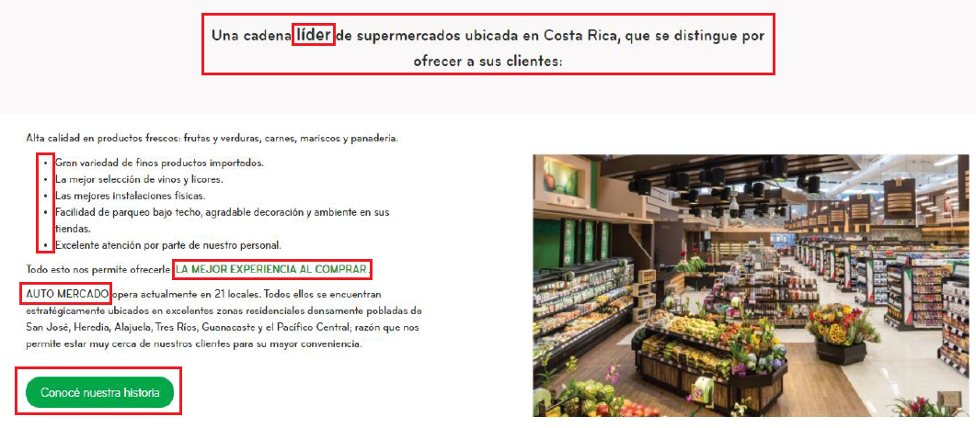

### Página 7

Observaciones

* El tamaño del título es muy grande y está centrado.
* El texto está centrado, debería estar alineado a la derecha.
* El subtítulo está en mayúscula.
* Hay mucho texto se podría sintetizar, se podría usar iconos y no tanto texto.
* El texto parece estar justificado lo cual no debería ser así.

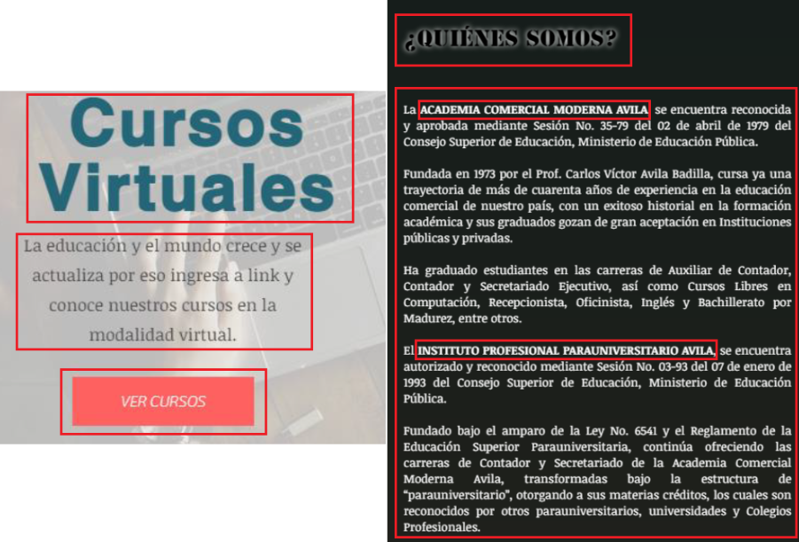

### Página 8

Observaciones

* No hay jerarquía de tamaño, el título es muy grande y está en mayúscula.
* El texto se corta.
* Es difícil leer el texto del título por su color y el fondo de imagen.
* A screenshot of a video

  Description automatically generatedSe podría crear un menú en lugar de poner todo un texto con los servicios.

### Página 9

Observaciones

* A screenshot of a computer

  Description automatically generatedNo jay jerarquía textual, dentro del texto hay palabras en mayúscula.
* El uso de la iconografía puede mejorar y ser más concisa puesto que hay dos iconos y a un texto extenso.

### Página 10

Observaciones

* Cuidar el uso de viñetas.
* El titulo esta todo en mayúscula.
* El botón Conoce Más podría ser solo de una palabra “Conoce”.
* Mal uso de la tilde “Conoce” no lleva tilde.
* No es necesario agregar la palabra “Nuestra” puesto que se sobre en tiende que es de la empresa la misión y la visión. Además el titulo está en mayúscula.

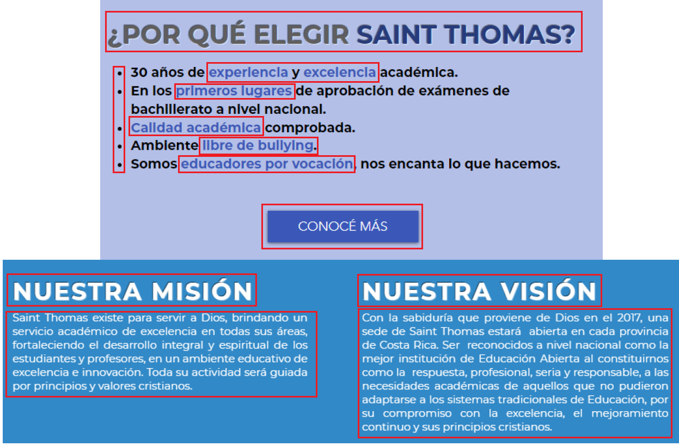

### Página 11

Visitar la web del registro nacional: <http://www.registronacional.go.cr/>

En una escala del 1% al 5%, evaluar el sitio web tomando en cuenta solamente el contenido textual.

Escala

* Excelente = 5 puntos
* Muy bueno = 4 puntos
* Bueno = 3 puntos
* Regular = 2 puntos
* Malo = 1 punto

¿Qué puntos le pone y por qué?

Observaciones (clasificación 3)

* Es un sitio que de primera impresión se ve con mucha información.
* A nivel textual, hay uso de viñetas lo cual debería evitarse, el uso de los colores del texto varía entre varios (azul, naranja, gris blanco).
* No hay jerarquía en el tamaño de los textos, hay textos con la fuente de tamaño muy pequeña

* Parece que el sitio, no cuenta con certificado de seguridad.

### Página 12

Visitar la web del registro nacional: <https://www.saintthomascr.com/nosotros>

En una escala del 1% al 5%, evaluar el sitio web tomando en cuenta solamente el contenido textual.

Escala

* Excelente = 5 puntos
* Muy bueno = 4 puntos
* Bueno = 3 puntos
* Regular = 2 puntos
* Malo = 1 punto

¿Qué puntos le pone y por qué?

Observaciones (clasificación 2)

* Hay mucho texto. Los títulos en mayúscula, sobra la palabra “Nuestra”.
* No sacan provecho del contenido audio visual.
* Pueden hacer uso de iconografías, reducir el texto puesto que es demasiado.
* Las opciones del menú esta todo en mayúscula.

